Kyle 您好

我建了兩個專案 (紅框處是給您測試的)

SCSB_Automated_Test_Server 是 Non-OCP 的測試專案 (Spring boot Maven)

Gitlab : <https://ddpsg01.cbsd.scsb.com.tw/autotest/SCSB_Automated_Test_Server.git>

Deploy remote server : 10.10.32.10 / remote path : /home/itdc/atms_test

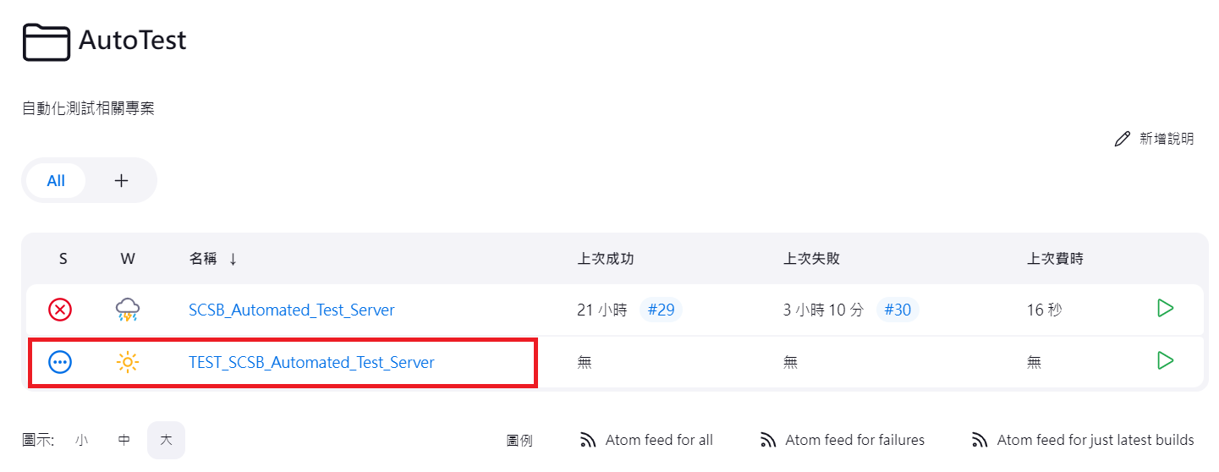

e-form 則是 OCP 的測試專案

e-form-backend 後端 (Spring boot Maven)

Gitlab : <https://ddpsg01.cbsd.scsb.com.tw/eform/e-form-backend.git>

e-form-frontend 前端 (Angular 16)

Gitlab : https://ddpsg01.cbsd.scsb.com.tw/eform/e-form-frontend.git

Deploy : 這邊可能要麻煩您協助找一台可以測試的

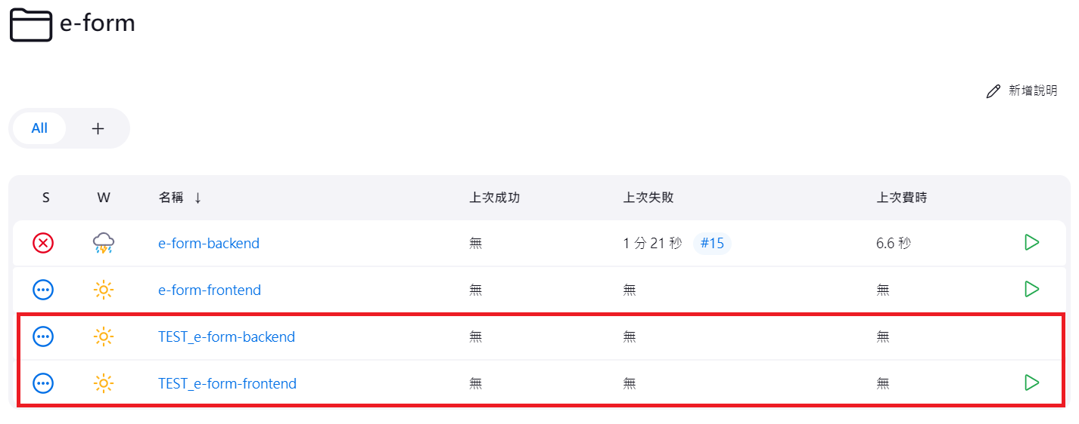

以下是遇到的問題, 想請教您 :

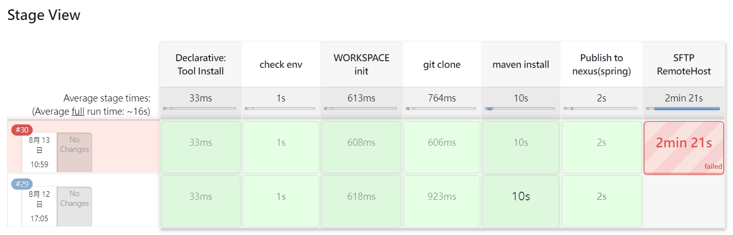

我於SCSB_Automated_Test_Server中已經做到最後部屬階段

但是出現 connection time out 這邊不確定是防火牆問題, 還是憑證問題, 想請教一下

1. 開立防火牆是否也是找服務處同仁

協助開通 ddpsj01.cbsd.scsb.com.tw 連線至10.10.32.10 (南區Server)

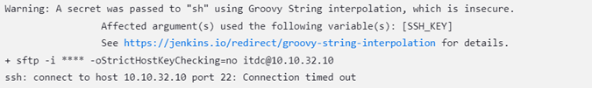

(2) 開完防火牆是否需要建立 Credential , 選項是下圖 (SSH Username with private key)

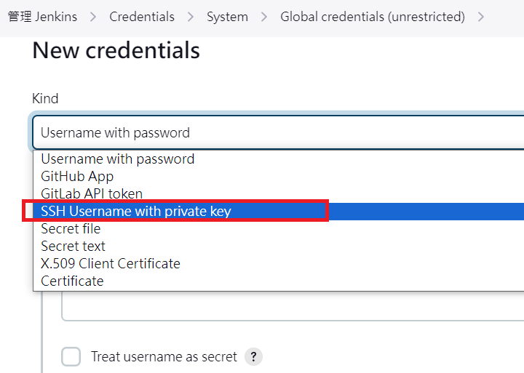

還是說下圖這兩個 Credential 是可以共用到所有 Pipeline 的SSH / SFTP 驗證方式

